## Зв’язок між напруженістю електростатичного поля та потенціалом

Ми вже переконалися, що електричне поле можна характеризувати як вектором напруженості електричного поля, так і потенціалом. Хоч одна із величин векторна, а друга скалярна, вони характеризують той самий об’єкт. Отже, можна очікувати, що між ними існує зв’язок.

Нехай є електричне поле . Виберемо декартову систему координат. Електричне поле має три проекції вздовж осей . Виберемо 2 точки із координатами  та . Ці точки лежать на прямій, паралельній осі , на нескінченно малій відстані .

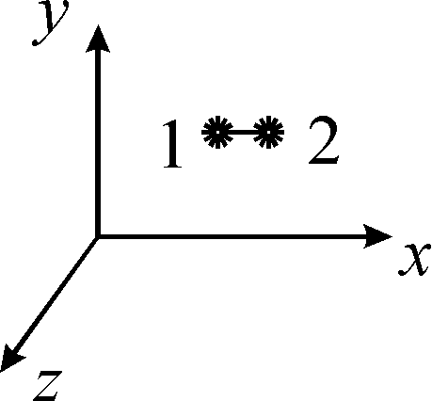

Різницю потенціалів між точками 1 і 2 можна записати двома способами. З одного боку,

,

оскільки вздовж напрямку  діє лише одна складова вектора напруженості електричного поля. З іншого боку,

,

скористалися малим приростом потенціалу по осі . По решті координат приросту немає, отже складові відсутні. Порівнявши обидва рівняння, маємо .

Оскільки вісь вибиралася нами довільно, а всі компоненти рівноцінні, то ніхто не заборонить нам записати такі ж рівняння і для інших координат

; .

Знов згадаємо, що напруженість електричного поля – вектор, тому

.

Підставивши вирази для координат вектору напруженості електричного поля через потенціали, маємо

.

Оскільки потенціал є скаляром, винесемо його з під знаку вектора

.

Остаточно, отримуємо зв’язок між вектором напруженості електричного поля та потенціалом

.

Цей зв’язок дає нам можливість ввести одиниці виміру напруженості електричного поля, яку ми так тактовно обминули раніше. В системі Гаусса вона не має власної назви, тому не буду вас плутати одиницями CGSE.

В системі СІ напруженість електричного поля вимірюється

.

Дуже широко вживається і , це похідна одиниця системи СІ, не системи Гаусса, оскільки у ній немає В.

# Магнітна сприйнятливість та магнітна проникність

Так же як в електростатиці експеримент показав, що вектор поляризації  пропорційний вектору напруженості електричного поля 

,

де діелектрична сприйнятливість, в магнетостатиці експериментально встановлено,

що намагнічуваність (крім феромагнетиків) пропорційна  напруженості магнітного поля як

,

де магнітна сприйнятливість магнетику. В системі СІ, відповідно, пропорційність виглядає як

.

Згадайте, що в системі СІ . Тоді

.

Введемо величину

,

яка має назву **магнітна проникність речовини**. Аналогічно для діелектриків була діелектрична проникність .

Тоді магнітна індукція має вигляд .

Отже, при введенні магнетика у однорідне магнітне поле напруженість магнітного поля у ньому співпадає із напруженістю зовнішнього поля, а магнітна індукція збільшується у  разів. Це справедливо для всіх систем одиниць.

В системі СІ магнітна проникність вводиться аналогічно

,

звідки в системі СІ

,

і магнітна індукція має вигляд

.

Аналогічно для діелектриків в системі СІ .

Три класи магнетиків, розглянуті нами раніше, розрізняються величинами і знаками магнітної сприйнятливості  і магнітної проникності  та їх залежністю від температури.

Діамагнетики. Для них , оскільки намагнічування відбувається згідно правила Ленца проти поля. За абсолютною величиною , отже . Магнітна сприйнятливість  і магнітна проникність  діамагнетиків не залежать ні від температури , що є наслідком квантової теорії парамагнетизму, створеної Паулі, ні від напруженості магнітного поля .

Парамагнетики. Для них , , отже . За теорією Ланжевена, яку ми вже розглядали для орієнтаційної поляризації діелектриків, які мають власний дипольний момент ми отримали, що діелектрична сприйнятливість . Тоді ж я звертала вашу увагу, що теорія Ланжевена була створена саме для парамагнетиків, і ми до неї ще повернемось. Отже, згідно із теорією Ланжевена в парамагнетиках магнітна сприйнятливість  (закон Кюрі), і, крім того, не залежить від напруженості магнітного поля.

Феромагнетики. Для них , . Обидві величини складним чином залежать від напруженості магнітного поля . В деякому діапазоні зміни  мають значення ,  . У феромагнетиках спостерігається магнітний гістерезіс, тобто намагніченість феромагнетика залежить від того, в яких магнітних полях знаходився зразок. Ця властивість робить можливим існування постійних магнітів, тобто збереження намагніченості при виключенні намагнічуючого поля. Феромагнітні властивості існують при температурах, нижчих за температуру Кюрі . Вище цієї температури феромагнетик перетворюється на парамагнетик, для якого магнітна сприйнятливість зменшується зі зростанням температури за законом Кюрі-Вейсса .

**Зв’язок між напруженістю електричної і магнітної компоненти поля**

**в електромагнітній хвилі**

Тепер з двох пар рівнянь можна вибрати одну, наприклад, першу, і випустити індекси

,

пам’ятаючи при цьому, що вектори  ортогональні.

Коли ми розв’язували одновимірне хвильове рівняння, то сказали, що розв’язком його можуть бути функції вигляду

, ,

де швидкість розповсюдження хвилі в середовищі. Підставимо ці розв’язки в одне з рівнянь системи,

,

або

.

Тут штрихом позначена похідна по всьому аргументу . Замість швидкості підставимо у множник вираз для неї

,

або

.

Проінтегруємо це рівняння

.

При цьому константа не залежить ні від координат , ні від часу , вона виражає довільне постійне поле, а ми його у електромагнітній хвилі не враховуємо. Тому можна вважати, що вона дорівнює нулю.

Таким чином, 

маємо співвідношення між абсолютними величинами векторів  і . Це дає нам **четверту властивість електромагнітного поля**. Для вакууму .